HYTECH SLIDE KULLANIM KILAVUZU
Kullanım Şekli: Hytech Slide, tüpten çıkartılır, uygulanacağı yüzeye 3-5 saniye süre ile tam olarak temas etmesi sağlanır. Tamamen temas ettikten sonra geri alınan Hytech Slide tüpün içine geri konur. Kapak tamamen sıkılmadan, gevşek bırakılacak şekilde kapatılır; böylece ortamın anaerobik hale gelmesi engellenmiş olur. Daha sonra Hytech Slide, uygun sıcaklıkta ve sürede dik duracak şekilde inkübasyona bırakılır.
Kolonilerin Sayılması: Uygun sıcaklık ve süre inkübasyona bırakılan Hytech Slide tüpten çıkartılır, besiyerleri üzerinde oluşan tipik koloniler sayılır. Her Hytech Slide yüzeyi 1’er cm²’lik 10 adet bölmeye ayrılmıştır. Sonuç istenirse kob (koloni oluşturan birim -cfu-), istenirse kob/10 cm² olarak verilebilir. Sonuçlar yoğunluk olarak verilmek istenirse, aşağıdaki tablolardan yararlanılabilir.*
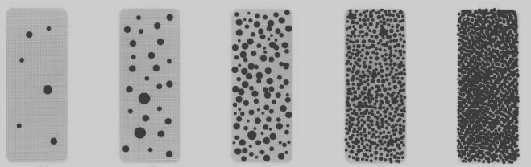
Az Kirli Orta Kirli Çok Kirli Sayılamaz
*Gıda Kodeksi’ne göre bulunmasına izin verilmeyen mikroorganizmalar açısından temiz değerlendirmesi yapılabilmesi için Hytech Slide yüzeyinde söz konusu mikroorganizmaya ait koloni bulunmamalıdır. Belli bir limit dâhilinde izin verilen mikroorganizmaların yoğunluk değerlendirilmesi, kodekste yer alan limitler esas alınarak yapılabilir.
İnkübasyon Süreleri:
Küf-Maya için: 25°C sıcaklıkta 5 gün
Diğer tüm mikroorganizmalar için: 36°C sıcaklıkta 2 gün
BESİYERİ | BESİYERİ RENGİ | MİKROORGANİZMA | KOLONİ GÖRÜNÜMÜ
PCA | Krem rengi | Toplam Canlı Bakteri | Farklı renkte üreyen tüm bakteri kolonileri sayılır.
ECC | Krem rengi | E.coli - Toplam Koliform | E.coli: mavi-turkuaz  Diğer koliformlar: pembe-kırmızı
BPA | Sarı | Stafilokoklar ve S.aureus | Stafilokoklar: siyah  S.Aureus: siyah ve etrafında şeffaf zon oluşturan tüm koloniler
DRBC | Pembe | Küf - Maya | Tipik üreme şekli gösteren tüm küf ve maya kolonileri sayılır.
Listeria | Açık Amber rengi | Listeria | Mavimsi yeşil , çevresinde opak hare
Salmonella | Açık Amber renkli hafif opak jel | Salmonella | Eflatun, açık mor, zonlu

Hytech Slide ürünü ISO 18593:2004 Standardına Uygundur.
Daha detaylı bilgi ve diğer besiyeri kombinasyonları için irtibat bilgilerimiz:
Diatek Diagnostik Ürünler Teknik Danışmanlık Dış Tic. ve San. Ltd. Şti.
Telefon 1: 0216 611 64 33 GSM: 0541 410 28 50
Telefon 2: 0216 380 55 73 E-Posta: bilgi@diatek.com.tr

